## Manual de Usuario Simple

(Basado en Sprint 6)

## “CyberKids”

## 5 de Septiembre de 2020

#### Jugabilidad

#### Resumen:

|  |  |
| --- | --- |
| Tareas | Detalles |
| Expandir Opciones de Customización de Avatar | El usuario es capaz de modificar su avatar en los distintos niveles |
| Cubrir Vulnerabilidades I | Permitir al usuario interactuar con objetivos los cuales le permitan identificar contraseñas seguras para sus dispositivos o equipos. |
| HU-03 Jugar como Ciberbrigada | Puedo unirme a una ciberbrigada X para poder ganar puntos en conjunto |

**Quinto Nivel**

Para comenzar con las tareas requeridas, dar inicio el quinto nivel

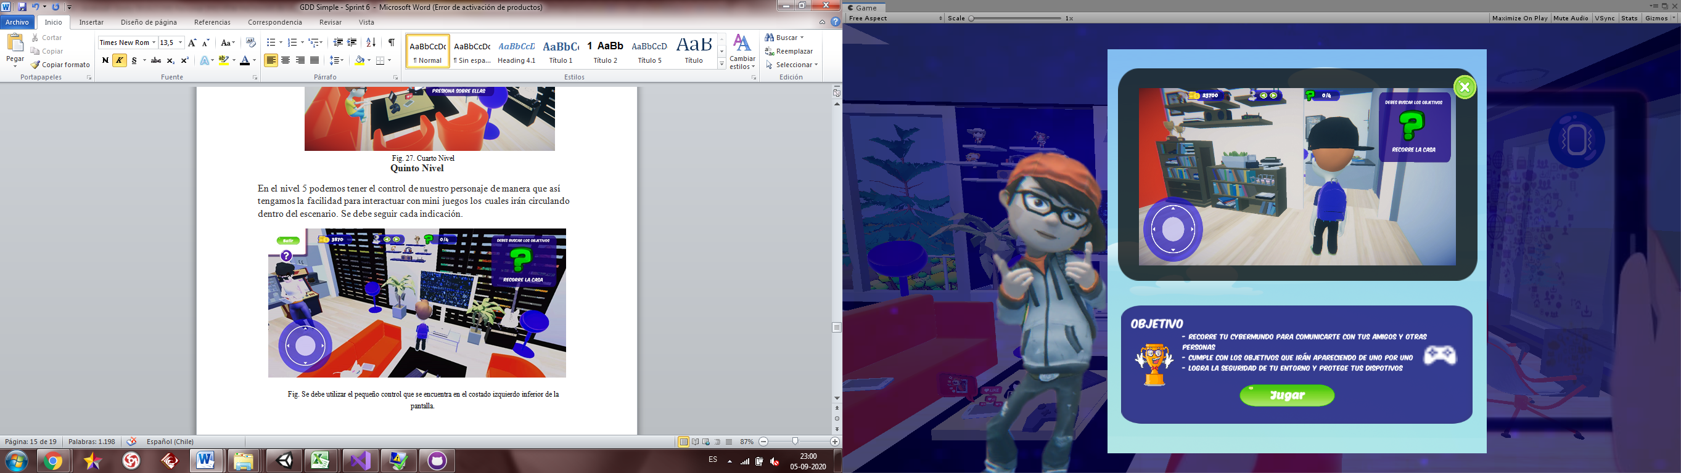

Inicio de Nivel 5.

*Expandir Opciones de Customización de Avatar*

Dar un clic en el ícono indicado en la siguiente imagen:

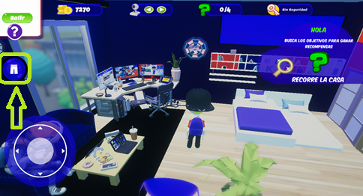

Ícono de Personalización de un Avatar.

Realizar los cambios esperados en la apariencia del avatar:

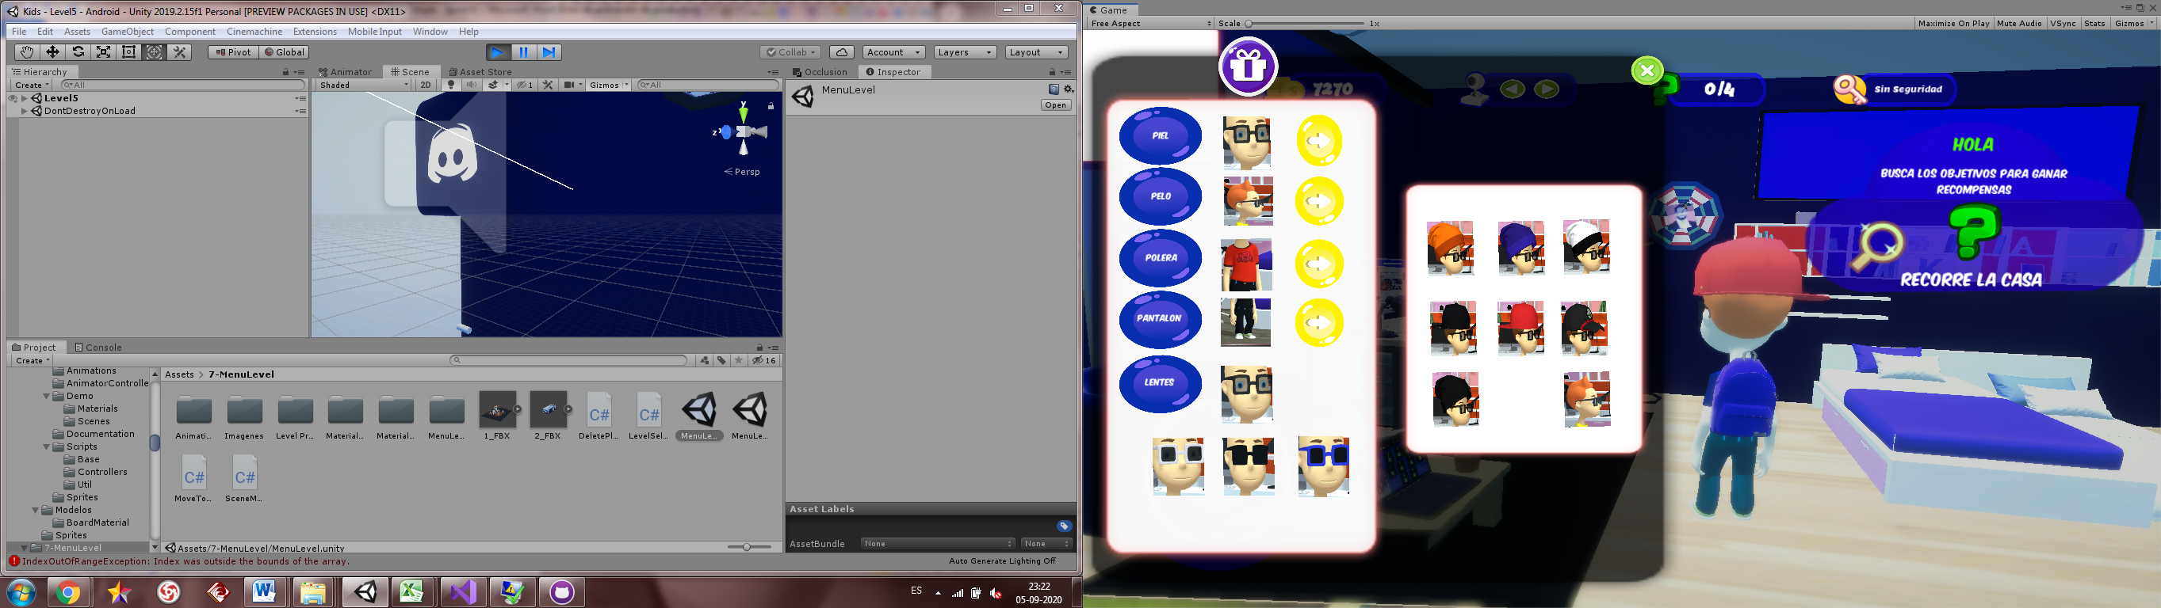

Realizar cambios en apariencia del personaje.

*Cubrir Vulnerabilidades*

Una vez pasando los dos objetivos anteriores, se mostrará el objetivo que permite cubrir vulnerabilidades con uso de contraseñas robustas y patrones. Comenzar dando un clic en el siguiente ícono el cual aparecerá en el transcurso del juego del nivel 5:

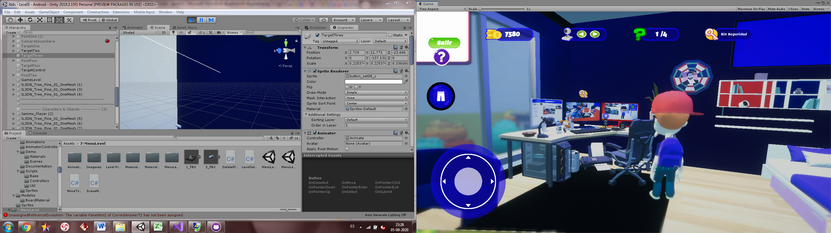

Objetivo III – Cubrir Vulnerabilidades (1)

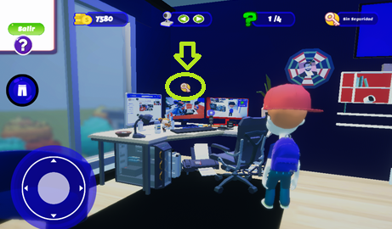

Objetivo III – Cubrir Vulnerabilidades (2)

Se deben seguir las recomendaciones dadas por el siguiente panel:

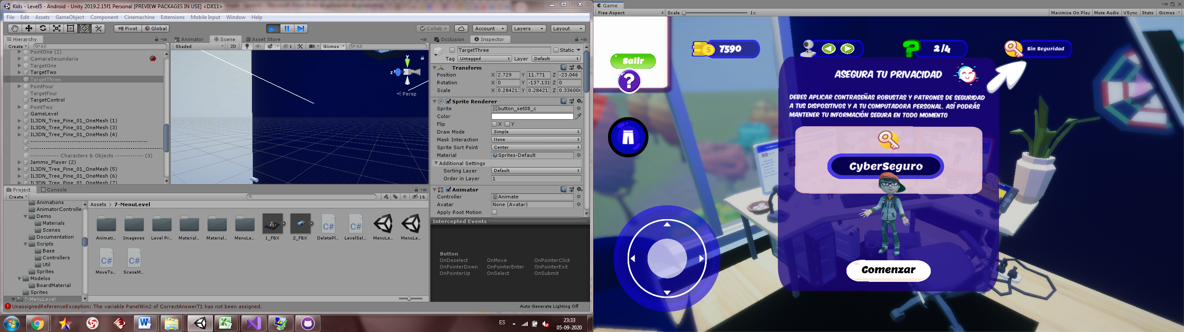

Panel de Inicio de Objetivo

Luego comienzan aparecer algunos íconos por encima de algunos dispositivos los cuales deben contar con contraseñas seguras como podemos ver a continuación:

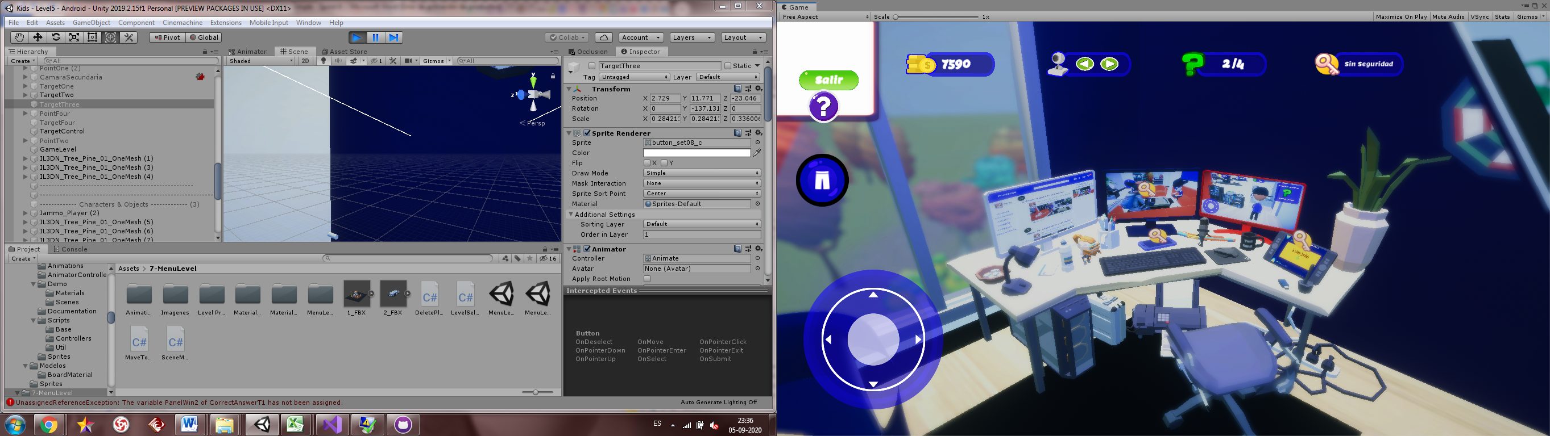

Resolver sub objetivos

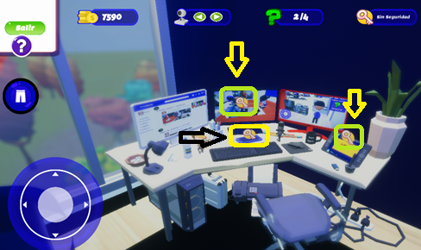

Resolver sub objetivos

Para seguir jugando se debe responder correctamente para así ir sumando puntos

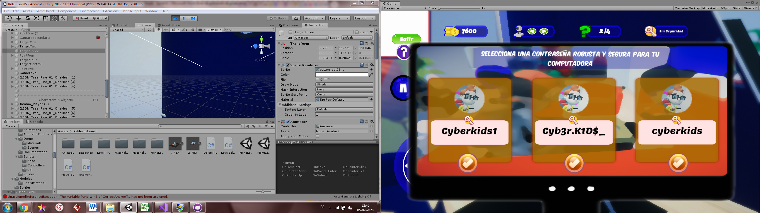

Aplicar Contraseñas Robustas

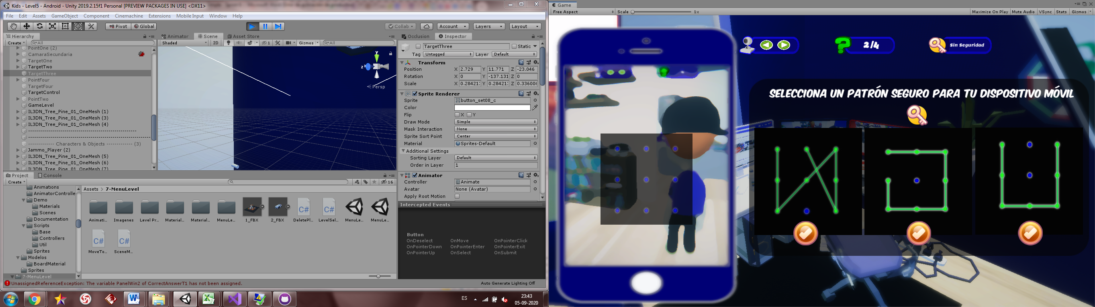

Aplicar Patrón Seguro

A medida que se va respondiendo correctamente, la barra de seguridad aumenta

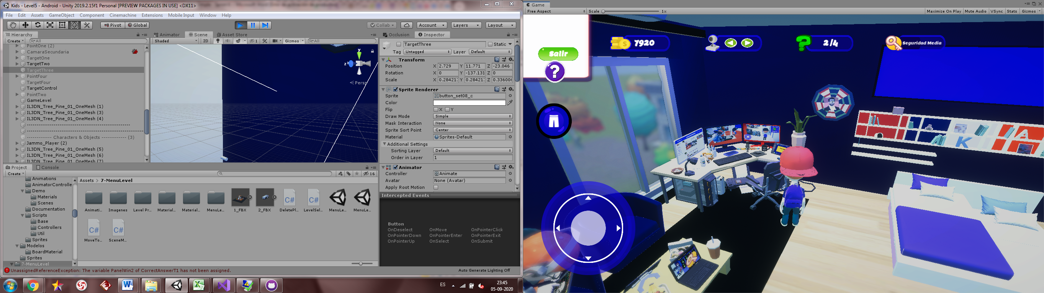

Seguridad del Entorno I

El juego irá indicando cuanto te falta para cumplir con el objetivo a través de pequeños pop ups

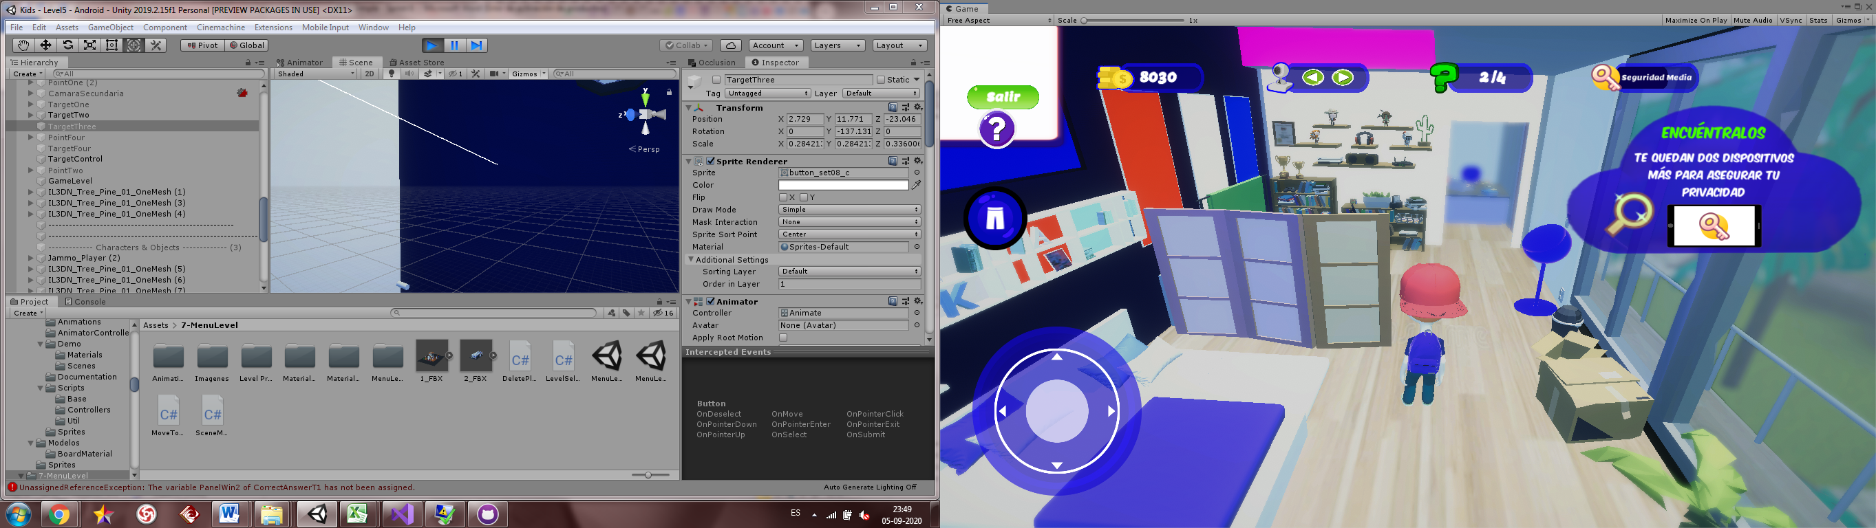

Progreso del objetivo

Y el método de las contraseñas se mantiene como podemos ver a continuación:

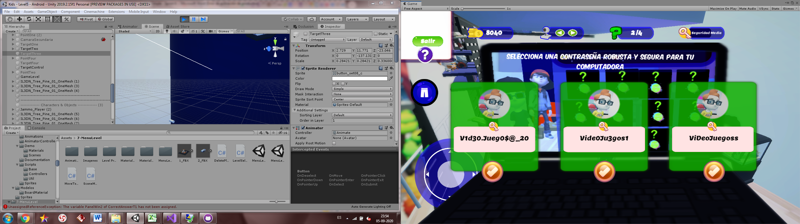

Aplicar Contraseñas Robustas II

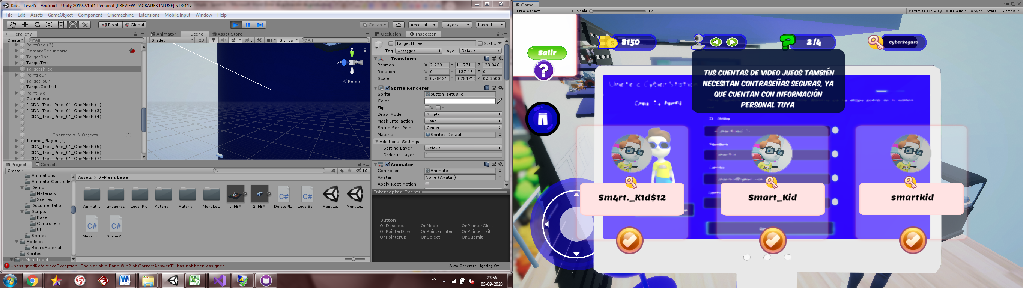

Aplicar Contraseñas Robustas III

Para finalizar el objetivo, recibiendo consejos claves sobre el uso de contraseñas seguras:

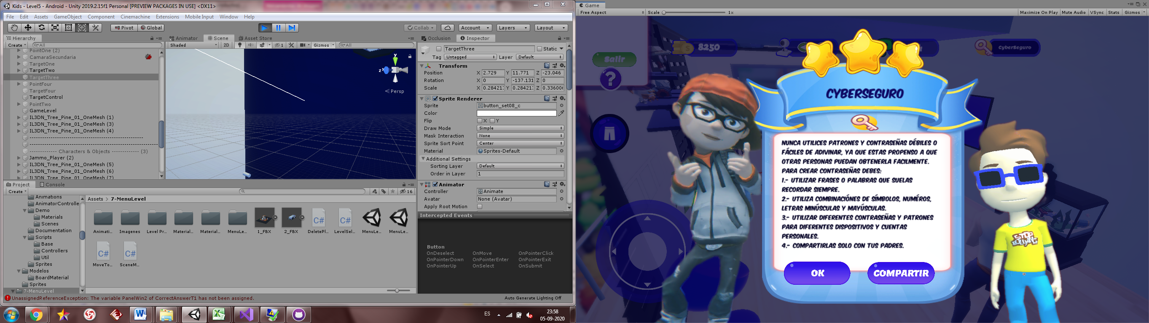

Término de objetivo

Y aumentando nuestra barra de seguridad a un estado cyberseguro como se puede ver a continuación:

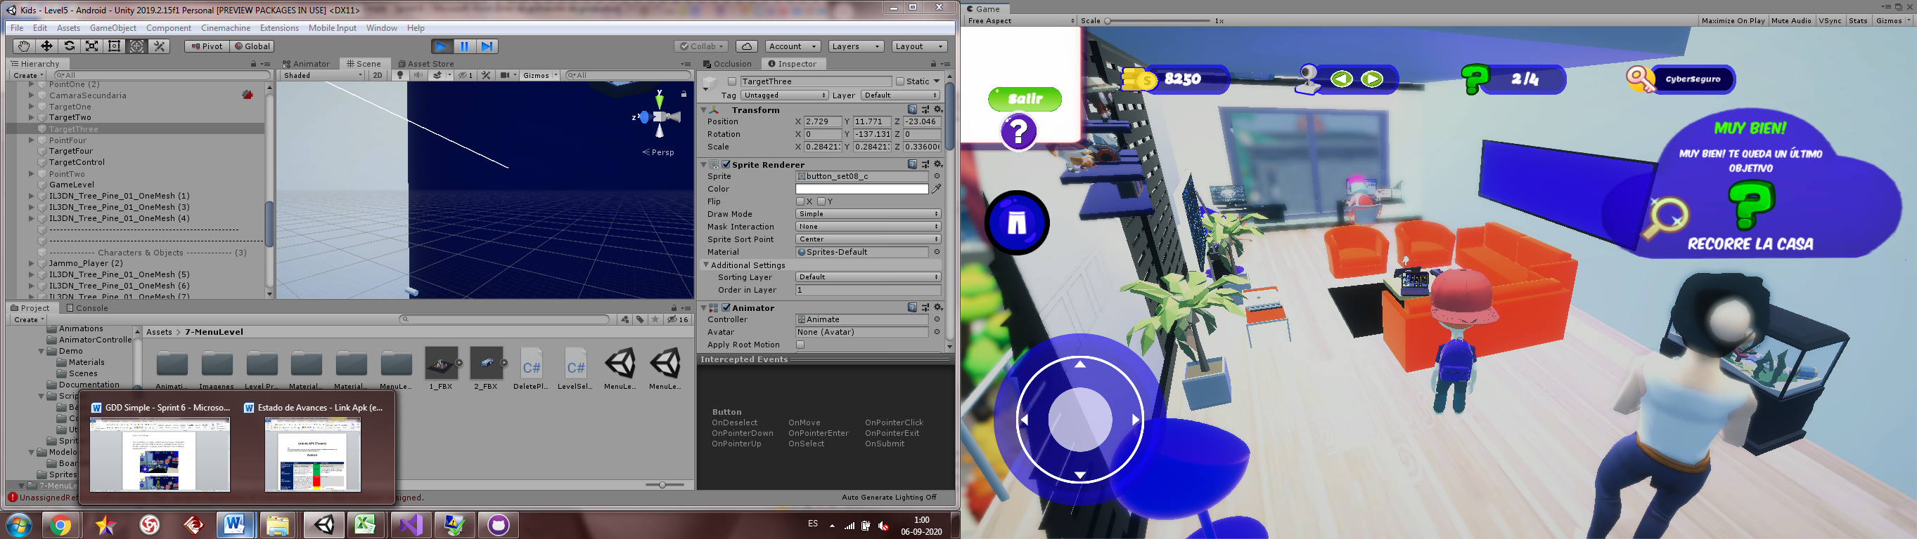

Entorno seguro – CyberSeguro

*Jugar como Ciberbrigada*

Para comenzar, se debe dar inicio al nivel 6

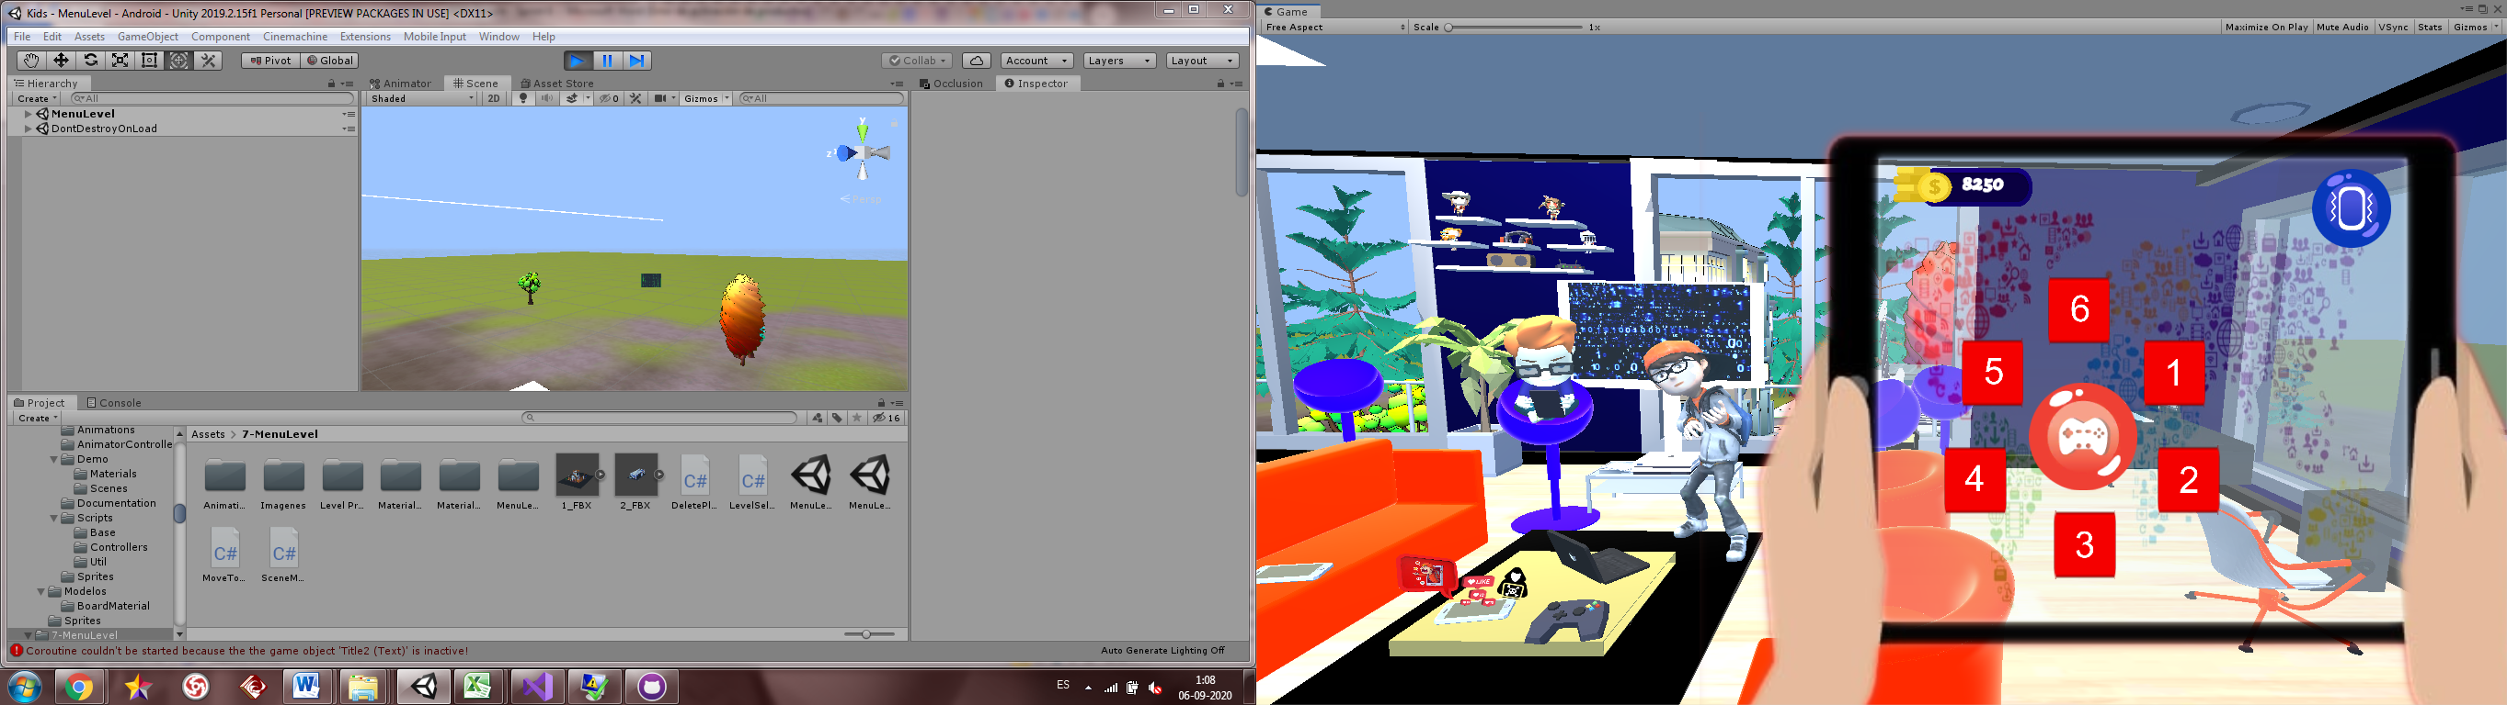

Menú Principal

Comenzar el Juego

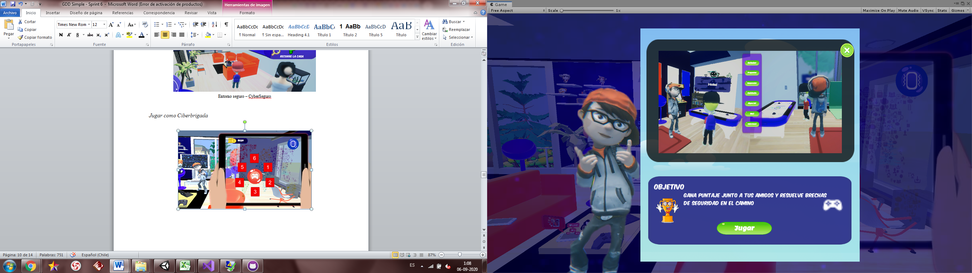

Inicio de Nivel 6

En este nivel podrán participar dos jugadores los cuales pueden ser controlados para cumplir algunas tareas simples como se puede visualizar a continuación:

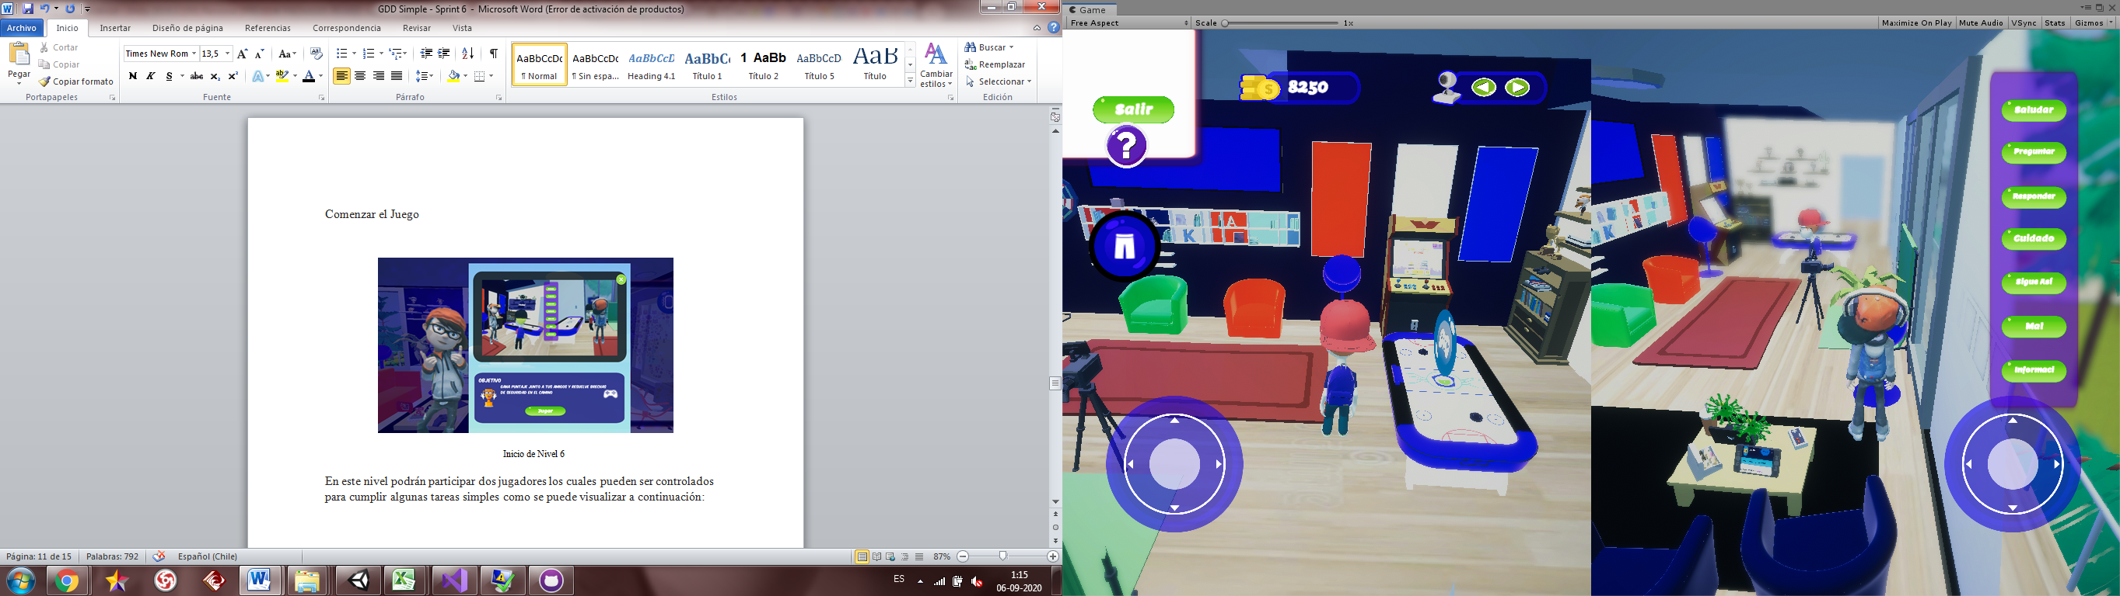

Jugar en equipo

Se tendrá la posibilidad de cumplir objetivos simples como eliminar elementos maliciosos a través de una pulsación y ganar punto por eso. Un ejemplo en la siguiente imagen:

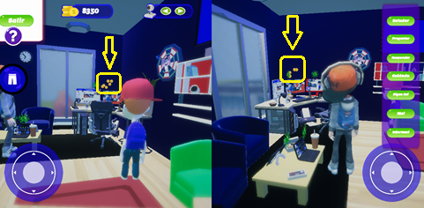

Eliminar un Elemento Malicioso en Equipo

Y se podrá felicitar por eso, a través de mensajes predefinidos, como podemos ver en la siguiente:

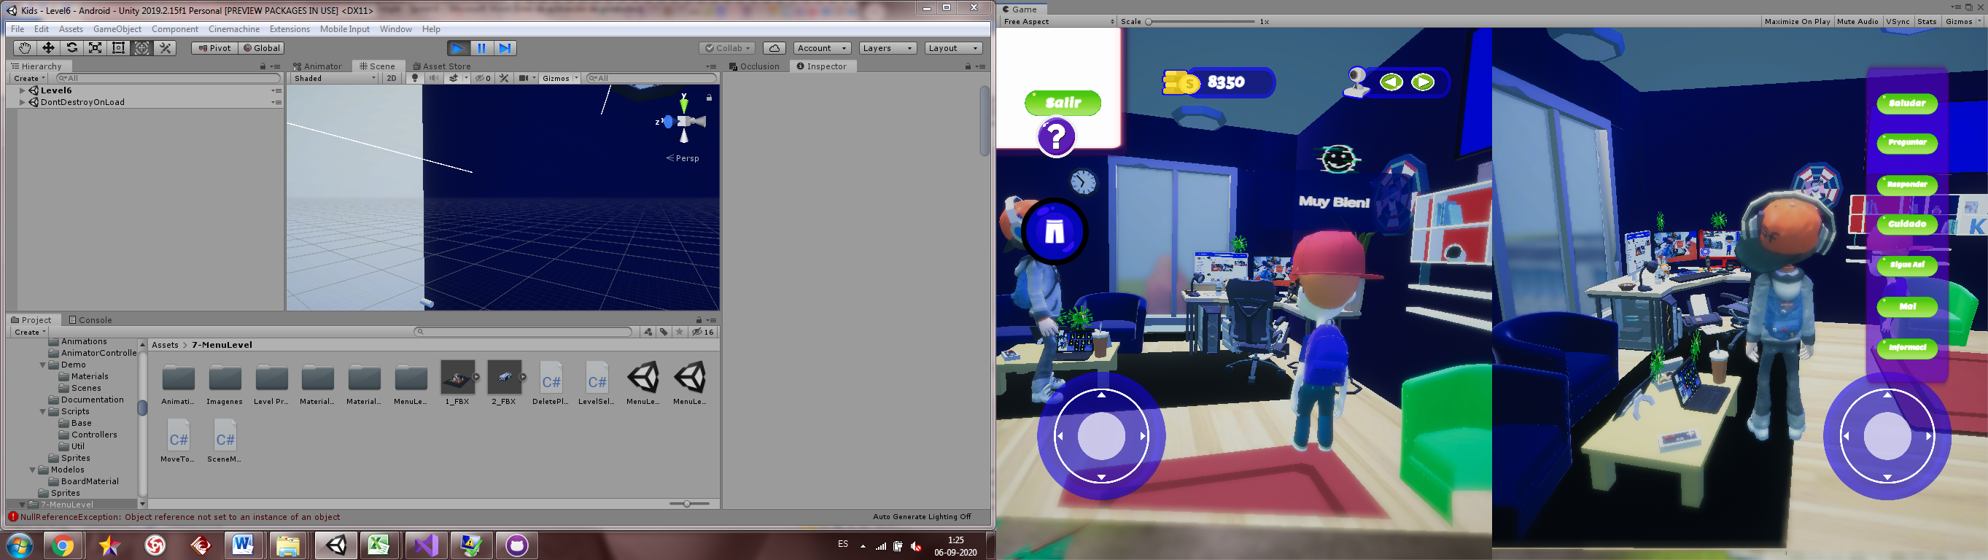

Mensajes Predefinidos

También se tendrá la posibilidad de jugar mini juegos para ganar puntaje.

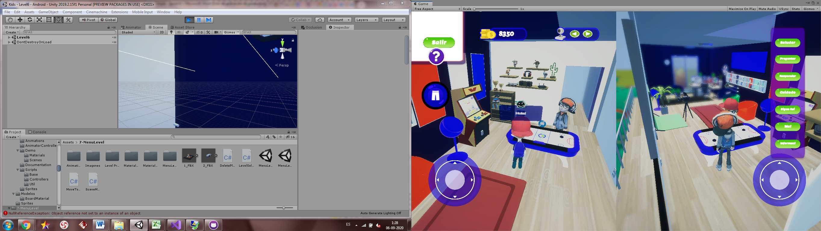

Mini juegos

Cyberhockey permite ganar puntaje contra un objetivo enemigo denominado como bots malicioso (A.I). A medida que el marcados está a favor nuestro, se va sumando puntaje adicional, de lo contrario, se va perdiendo puntaje.

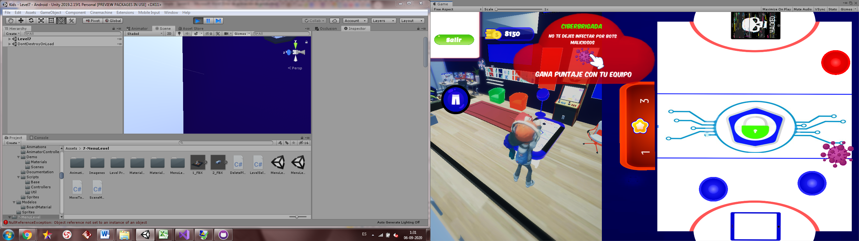

Mini juego - CyberHockey